На Сахалине из-за главврача уволилось 20 специалистов
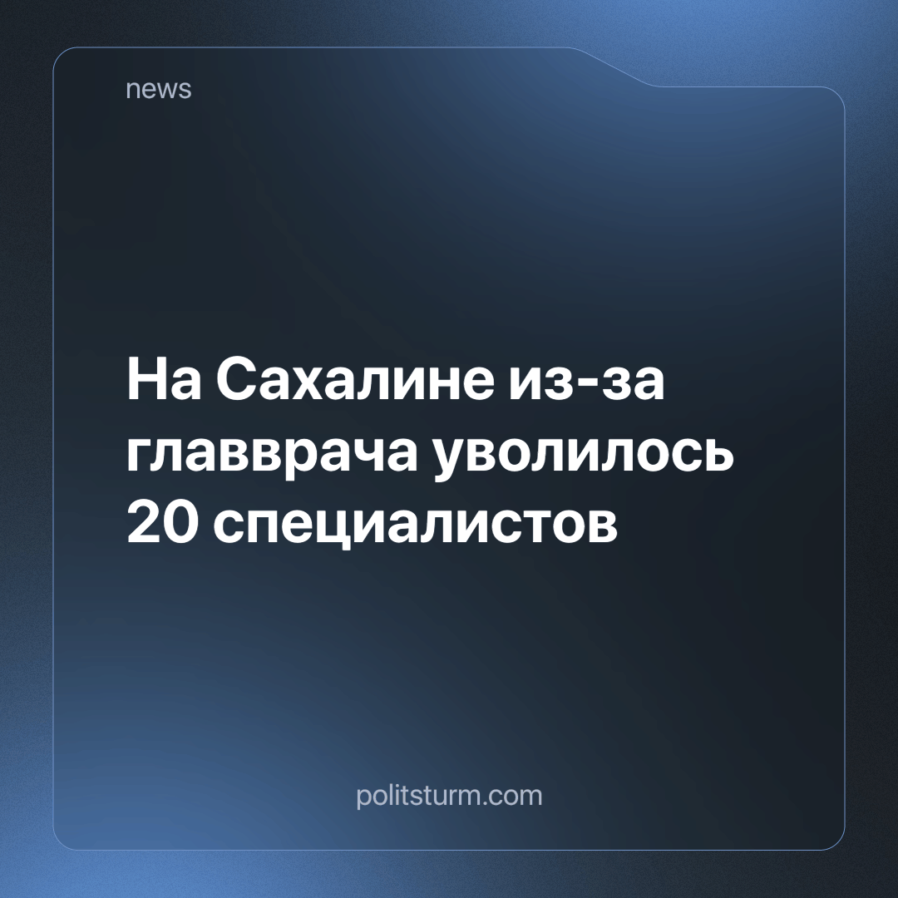

Оригинальная статья
2023-11-21
1 мин. на чтение

После того как в ГБУЗ «Охинская центральная районная больница» на пост назначили нового главврача, в коллективе наступила катастрофа: уволилось не меньше 20 специалистов - врачей и руководителей вспомогательных подразделений, потому что унижения и оскорбления сотрудников стали нормой. Была начата служебная проверка.
Как сообщают СМИ, спустя месяц после проверки медики в новом обращении заявляют, что Минздрав пытается сгладить углы. Одна из проверяющих выяснила, что главврачу “сверху” разрешили установить себе и приближённым по 80% северных надбавок (по закону 30%). Также медработники заявили, что их попрекают большими зарплатами и говорят, что за такие деньги нужно молчать.
При капитализме социальное обеспечение населения, такое как медицина, ложится под безжалостный каток оптимизации. Ведь главной целью рыночной экономики является максимизация прибыли. А её не может дать бесплатная, общедоступная для простого народа медицина. К тому же трудящиеся подвергаются нещадной эксплуатации. Направляемые государством в систему здравоохранения управленцы кроме того, что разрушают и грабят её, от безнаказанности и вседозволенности проявляют хамское отношение к рядовым сотрудникам, которые страдают не только от нищенских зарплат, но и от того, что государство пренебрежительно относится к правам наёмных работников. Мы неоднократно становились свидетелями подобных случаев нарушений прав тружеников разных отраслей и сфер деятельности, и не только в медицине.
Надо дружно и организованно бороться за свои права, ставить на место зарвавшихся “баринов”. Но сколько бы ни длилась борьба с нерадивым руководством, пока существует в стране капитализм, результат этой борьбы будет кратковременным. Невозможно уничтожить болезнь, если лечить только её симптомы.
Источник: MedRussia — «Врачи ЦРБ на Сахалине, заявлявшие о массовых увольнениях из-за «самодурства» главного врача, рассказали о ходе проверки» от 10 ноября 2023 г.

Оригинальная статья

